议 价 文 件

浙江省肿瘤医院行政楼电梯轿厢地垫项目

浙江省肿瘤医院
二○二四年五月

浙江省肿瘤医院行政楼电梯轿厢地垫院内议价采购公告
一、采购单位：浙江省肿瘤医院
二、项目名称：行政楼电梯轿厢地垫议价采购
三、投标人资质要求
1、投标单位须具备合法的独立法人经营资质；
2、投标单位必须提供企业的《营业执照》；
3、所有证照均需齐全、在有效时间内、且无超范围经营现象；
4、厂家授权、个人授权及授权代表身份证复印件。
铺设款型 | 款型图片 | 规格 | 材质 | 数量
带Logo轿厢垫 | 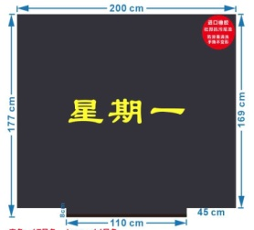 | 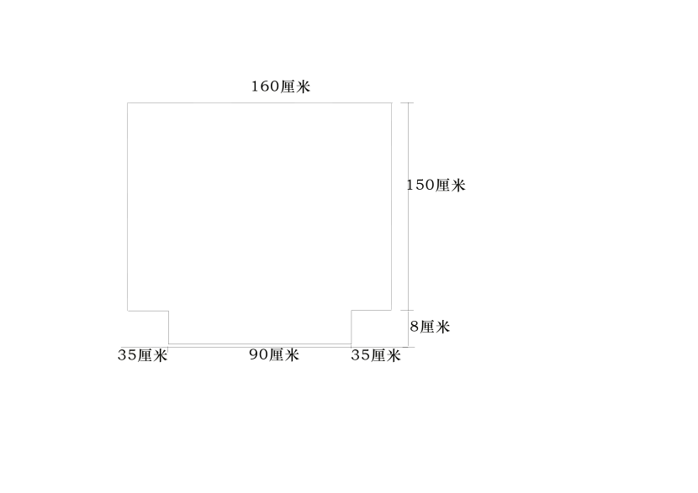具体以实际测量为准 | 进口尼龙66毯面，重量1000克，2000克橡胶底。 | 12块
四、地垫要求

- 报价方式
产品 | 价格 | 备注
带Logo轿厢垫

注：1、本次报价包含报价含税、运费、铺装及完成本项目的可能涉及的所有费用等。
- 本次报价不得超过1.5万元，否则作为无效标处理。
- 报价文件至少应包括以下内容（均需加盖公章）：（1）投标企业法人授权委托书；（2）企业法人营业执照；（3）受委托人的身份证复印件；（4）所有资质及认证文件。
六、注意事项
1、递交议价文件截止时间：2024年5月29日10：00，逾期不再接受任何形式的报名。
2、议价时间地点：另行通知
请有意参与的单位做好具体的价格报价，及材料明细说明，报价文件需要密封并在密封处加盖公章，一式三份，密封袋上应注明供应商名称及联系方式。
采用快递方式递交议价文件，必须对议价文件进行密封并在密封处加盖公章，快递费用由议价单位自理，不接受到付件。邮寄地址：杭州市拱墅区半山东路1号浙江省肿瘤医院7号楼7103办公室
3、需要提供样品。
七、联系方式
联系人：周老师
电话：0571-88128087
联系地址：浙江省杭州市拱墅区半山东路1号浙江省肿瘤医院

附件1：
授权委托书
本公司特委托姓名：____________，性别:_______身份证号:_____________________，作为我公司的合法代理人，全权代表我公司办理浙江省肿瘤医院 相关事项，对委托人在办理上述事项过程中所签署的有关文件，我公司均予以认可，并承担相应的法律责任.
委托期限:自签字之日起至上述事项办完为止.

法人代表：
公司名称:
年 月 日

